**Δομή Σχεδίου Μαθήματος**

**1. ΤΑΥΤΟΤΗΤΑ ΣΧΕΔΙΟΥ ΜΑΘΗΜΑΤΟΣ**

#### **Τίτλος Σχεδίου Μαθήματος:**

Σεισμική και ηφαιστειακή δραστηριότητα στην Ευρώπη και στην Ελλάδα- ΓΕΩΛΟΓΙΑ - ΓΕΩΓΡΑΦΙΑ

***Βαθμίδα - Τάξη***

Γυμνάσιο – Β ‘ Γυμνασίου

***Εμπλεκόμενες γνωστικές περιοχές και συμβατότητα με ΠΣ***

Α. Γεωλογία- Γεωγραφία – Ενότητα Β΄ «Το φυσικό περιβάλλον της Ευρώπης- Μάθημα 9 «Σεισμική και ηφαιστειακή δράση στην Ευρώπη και στην Ελλάδα

Β. **Στόχοι όπως αναφέρονται στο ΠΣ** (Φ.Ε.Κ. 304 τεύχος Β΄ 13-03-2003)

Οι μαθητές/τριες επιδιώκεται:

* Να ερμηνεύουν το ανάγλυφο της Ευρώπης με τη βοήθεια γεωλογικών διαδικασιών του μακρινού παρελθόντος (μεταβολή στο χώρο και στο χρόνο)
* Να διηγούνται συνοπτικά τη γεωλογική ιστορία της Ελλάδας και να ερμηνεύουν το ανάγλυφό της (μεταβολή στο χώρο και στο χρόνο)
* Να εντοπίζουν περιοχές της Ευρώπης στις οποίες οι γεωλογικές δυνάμεις παρουσιάζουν έντονες εξωτερικές εκδηλώσεις (αλληλεπίδραση, μεταβολή).
* Να αναγνωρίζουν τη δυναμική φύση του κόσμου που τους περιβάλλει και τη μεταβολή της μορφής του στο χρόνο.
* Να εντοπίζουν τις περιοχές έντονης σεισμικότητας στον ευρωπαϊκό χώρο και να εκτιμούν την επίδραση των σεισμών στη ζωή των ανθρώπων.
* Να ερμηνεύουν, όσο τους επιτρέπουν οι γνώσεις τους, την έντονη σεισμικότητα του χώρου της Ελλάδας.

Επίσης (στο ΑΠΣ) προτείνονται οι παρακάτω δραστηριότητες:

* Διακρίνουν τις τεκτονικές περιοχές της ηπείρου (Ευρώπης)
* Παρατηρούν σε κατάλληλο χάρτη τη σχετική θέση των λιθοσφαιρικών πλακών στην περιοχή της Ευρώπης και με τη βοήθεια του γεωμορφολογικού χάρτη της ηπείρου ερμηνεύουν τη θέση των μεγάλων ηφαιστείων της (Σαντορίνη, Βεζούβιος, Αίτνα, Έκλα).
* Κάνουν το ίδιο για το ηφαιστειακό τόξο του Αιγαίου.
* Με τη βοήθεια των προηγούμενων χαρτών και ενός χάρτη επικέντρων συμπεραίνουν για τις αιτίες της μεγάλης σεισμικότητας στην περιοχή της Μεσογείου και ιδιαίτερα της Ελλάδας.
* Συλλέγουν και επεξεργάζονται πληροφορίες για τις συνέπειες σημαντικών ηφαιστειακών εκρήξεων και μεγάλων σεισμών στην περιοχή της Ελλάδας και των γύρω χωρών (Γλώσσα, Μαθηματικά, Ιστορία, Οικιακή Οικονομία, Βιολογία).

 Γ. Προβλέπεται από το Αναλυτικό πρόγραμμα Σπουδών Γεωλογίας - Γεωγραφίας Β’ Γυμνασίου η διδασκαλία του Μαθήματος 9 της Ενότητας Β΄ «Φυσικό περιβάλλον της Ευρώπης ».

***Χρονική διάρκεια***

Δύο διδακτικές ώρες

**2. ΠΡΟΑΠΑΙΤΟΥΜΕΝΕΣ ΓΝΩΣΕΙΣ ΜΑΘΗΤΩΝ/ΤΡΙΩΝ:**

Οι μαθητές/τριες θα πρέπει να:

1. είναι εξοικειωμένοι/ες με τους γενικούς χάρτες της Ευρώπης (γεωμορφολογία και χώρες) .  Αυτή η γνώση θα πρέπει να έχει κατακτηθεί στις τελευταίες τάξεις του Δημοτικού σχολείου όπου και διδάχθηκε
2. είναι εξοικειωμένοι/ες με τη χρήση (πλοήγηση) του λογισμικού GoogleEarth όπως και με τη χρήση ενός φυλλομετρητή (browser), δηλαδή να μπορούν να προσπελάσουν κάποια διεύθυνση στο διαδίκτυο. Σε αντίθετη περίπτωση, θα πρέπει να αφιερωθεί επιπλέον χρόνος από αυτόν που προβλέπεται για την εφαρμογή του σχεδίου μαθήματος για την εξοικείωση με το λογισμικό
3. να μπορούν να «διαβάσουν» γενικούς αλλά και θεματικούς χάρτες βασιζόμενοι/ες στα σύμβολα του υπομνήματός τους.  Αυτή είναι γνώση που επίσης αναμένεται να έχει κατακτηθεί στο Δημοτικό σχολείο και στην Α’ τάξη του Γυμνασίου.

**3. ΣΚΟΠΟΣ ΣΧΕΔΙΟΥ ΜΑΘΗΜΑΤΟΣ - ΠΡΟΣΔΟΚΩΜΕΝΑ ΜΑΘΗΣΙΑΚΑ ΑΠΟΤΕΛΕΣΜΑΤΑ**

Στο τέλος του μαθήματος οι μαθητές/τριες πρέπει:

Γνωστικά:

1. Να γνωρίζουν και να μπορούν να αιτιολογούν την γεωγραφική κατανομή των περιοχών έντονης σεισμικότητας και ηφαιστειότητας στον ευρωπαϊκό και τον ελληνικό χώρο με βάση την αλληλεπίδραση των λιθοσφαιρικών πλακών
2. Να αντιλαμβάνονται ότι οι σεισμοί και τα ηφαίστεια είναι δύο γεωλογικά φαινόμενα που έχουν κοινά αίτια δημιουργίας
3. Να εντοπίζουν στον χάρτη της Ευρώπης τα πιο σημαντικά ηφαίστεια και να ερμηνεύουν τη θέση τους
4. Να μπορούν να περιγράφουν τη διαδικασία δημιουργίας σεισμών και ηφαιστείων με αναφορά στην αλληλεπίδραση (σύγκλιση, απόκλιση και πλευρική μετατόπιση) των λιθοσφαιρικών πλακών
5. Να ερμηνεύουν την έντονη σεισμικότητα και ηφαιστειότητα του ελλαδικού χώρου
6. Να γνωρίζουν και να αιτιολογούν την ύπαρξη και τη μορφή του «Ηφαιστειακού τόξου του Αιγαίου»
7. Να εξοικειωθούν με την αγγλική ορολογία περιγραφής της τεκτονικής των λιθοσφαιρικών πλακών

Ως προς τις ΤΠΕ:

1. Να εξοικειωθούν με την χρήση του λογισμικού Google Earth και να αντιληφθούν τις πολλές δυνατότητες που αυτό μπορεί να τους προσφέρει στη μελέτη της Γεωλογίας-Γεωγραφίας (πολλές δορυφορικές εικόνες, αλλά και ως γεωγραφικό σύστημα πληροφοριών –GIS)
2. Να εξοικειωθούν με τη χρήση του διαδικτύου και του φυλλομετρητή (browser), και να εκτιμήσουν την αξία του διαδικτύου ως πηγή πληροφοριών

Στάσεις-αξίες-δεξιότητες:

1. Να κοινωνικοποιηθούν στο επίπεδο της ομάδας και της ολομέλειας της τάξης
2. Να αποκτήσουν τη δεξιότητα/ικανότητα να συνεργάζονται με τους/τις συμμαθητές/τριές τους, να  επιχειρηματολογούν για να στηρίξουν τις απόψεις τους και να παρουσιάζουν τις απόψεις τους στο κοινό (τάξη).

**4. ΟΡΓΑΝΩΣΗ ΤΗΣ ΔΙΔΑΣΚΑΛΙΑΣ ΚΑΙ ΑΠΑΙΤΟΥΜΕΝΗ ΥΛΙΚΟΤΕΧΝΙΚΗ ΥΠΟΔΟΜΗ**

Το προτεινόμενο σχέδιο μαθήματος σχεδιάστηκε για εφαρμογή στην καθημερινή αίθουσα διδασκαλίας. Οι μαθητές και οι μαθήτριες έχουν πρόσβαση στο πολυμεσικό υλικό του σχεδίου μαθήματος μέσω των διαδραστικών πινάκων οι οποίοι έχουν εγκατασταθεί στις αίθουσες διδασκαλίας. Εναλλακτικά μπορεί να γίνει χρήση βιντεοπροβολέα και ενός συστήματος Η/Υ.Επίσης πρέπει να είναι διαθέσιμα η πρόσβαση στο διαδίκτυο, το λογισμικό GoogleEarth, ο σχολικός  παγκόσμιος επιτοίχιος χάρτης, η σχολική «υδρόγειος» σφαίρα και το σχολικό βιβλίο.

Τα προτεινόμενα ΦΕ μπορούν να χρησιμοποιηθούν με τρεις διαφορετικούς τρόπους:

α) μπορούν να δοθούν σε έντυπη μορφή στους μαθητές/τριες και το κάθε μορφής ψηφιακό υλικό (βίντεο, προσομοιώσεις, έγχρωμες εικόνες, κ.α.) να προβάλλεται μέσω των διαδραστικών πινάκων ή του βιντεοπροβολέα στον πίνακα μέσα από την ψηφιακή πλατφόρμα ΑΙΣΩΠΟΣ,

β) Οι μαθητές/τριες χωρίζονται σε ομάδες και εργάζονται στον διαδραστικό πίνακα ταυτόχρονα

γ) να προβάλλονται στην ψηφιακή τους μορφή μέσα από την πλατφόρμα και οι μαθητές/τριες να γράφουν τις απαντήσεις στο τετράδιό τους, και

δ) εναλλακτικά, σε περίπτωση που η διδασκαλία γίνει σε «1 προς 1» περιβάλλον διδασκαλίας, να χρησιμοποιηθούν από τους/τις μαθητές/τριες στη ψηφιακή τους μορφή (ΨΦΕ).

Στην τελευταία περίπτωση,  οι μαθητές/τριες μπορούν να αποκτήσουν πρόσβαση στα ΨΦΕ είτε μέσω της ψηφιακής πλατφόρμας είτε τα ΨΦΕ να μεταφερθούν στους υπολογιστές των μαθητών/τριών  με κάποιο άλλο τρόπο π.χ. μέσω τοπικού δικτύου- ενσύρματα ή ασύρματα.  Επειδή ως χώρος διεξαγωγής της προτεινόμενης διδασκαλίας προβλέπεται η χρήση της καθημερινής αίθουσας διδασκαλίας που είναι εξοπλισμένη με σύστημα διαδραστικού πίνακα ή εναλλακτικά σύστημα Η/Υ-βιντεοπροβολέα, προτείνεται η χρήση των  ΦΕ να γίνει με έναν από τους τρεις πρώτους από τους παραπάνω τρόπους. Σε ένα τέτοιο περιβάλλον, για να γίνει περισσότερο ενδιαφέρον το μάθημα για τους/τις μαθητές/τριες και για να συμμετέχει περισσότερο ενεργά η τάξη, προτείνεται οι μαθητές/τριες να πλησιάζουν τον πίνακα ως δυάδες και να πλοηγούνται στο υλικό που προβάλλεται.  Αυτή η επιλογή καθιστά το προτεινόμενο σχέδιο μαθήματος υλοποιήσιμο από πολλούς/ες εκπαιδευτικούς και ανοίγει το δρόμο για την αξιοποίηση των ΤΠΕ στην καθημερινή διδασκαλία.  Εναλλακτικά, η διδακτική πρόταση θα μπορούσε να υλοποιηθεί – ίσως καλύτερα -  σε περιβάλλον πολλών υπολογιστών όπου ο/η κάθε μαθητής/τρια διαθέτει πρόσβαση στο GoogleEarth (περιβάλλον «1 προς 1») όπως είναι το εργαστήριο της Πληροφορικής.  Σε ένα τέτοιο αναβαθμισμένο ΤΠΕ περιβάλλον διδασκαλίας η μαθητοκεντρική διάσταση της διδασκαλίας θα είναι μεγαλύτερη επειδή οι μαθητές/ τριες θα πλοηγούνται οι ίδιοι/ες στο λογισμικό αλλά και στο ΨΦΕ. Όμως ένα τέτοιο περιβάλλον είναι δύσκολο να βρεθεί στο υφιστάμενο πλαίσιο του ελληνικού Γυμνασίου επειδή  το εργαστήριο Πληροφορικής το οποίο θα μπορούσε να προσφέρει ένα τέτοιο περιβάλλον είναι λίγες μόνο φορές   διαθέσιμο για τους/τις εκπαιδευτικούς που διδάσκουν το μάθημα της Γεωλογίας - Γεωγραφίας.  Για αυτό το λόγο, η περιγραφή του σχεδίου μαθήματος αναφέρεται στο περιβάλλον Διαδραστικού πίνακα ή εναλλακτικά Η/Υ-βιντεοπροβολέα.

Για το προτεινόμενο σχέδιο μαθήματος προτείνεται διάταξη τάξης σε σχήμα «Π». Για τις περιπτώσεις όπου η διάταξη «Π» είναι ανέφικτη είτε λόγω των διαστάσεων της αίθουσας διδασκαλίας είτε λόγω του πλήθους των μαθητών/τριών προτείνεται η «αμφιθεατρική» διάταξη. Προτείνεται η διάταξη «Π» επειδή σε αυτήν τη διάταξη όλοι/ες οι μαθητές/τριες μπορούν να δουν όλους/ες τους/τις υπόλοιπους/ες και ταυτόχρονα μπορούν να δουν οτιδήποτε προβάλλεται στον διαδραστικό πίνακα ή εναλλακτικά στον πίνακα μέσω του βιντεοπροβολέα.  Ως δεύτερη επιλογή προτείνεται η αμφιθεατρική διάταξη επειδή, σε σύγκριση με την παραδοσιακή διάταξη διευκολύνει την διεξαγωγή της συζήτησης στην ολομέλεια της τάξης η οποία γίνεται σε κάθε δραστηριότητα καθώς οι περισσότεροι/ες μαθητές/τριες βλέπουν τους/τις υπόλοιπους/ες χωρίς να χρειαστεί να γυρίσουν προς τα πίσω.

Προτείνεται η εργασία των μαθητών/τριών σε διμελείς ομάδες (δυάδες).  Έτσι στις περισσότερες δραστηριότητες,  το κάθε «θρανίο» μπορεί να λειτουργεί ως μία ομάδα μαθητών/τριών.  Προτείνεται η εργασία σε διμελείς ομάδες (εταιρική μορφή συνεργατικής μάθησης) επειδή στον περιορισμένο πρακτικά διαθέσιμο χρόνο της μίας διδακτικής ώρας (περίπου 35 λεπτά),  αυτή στην πράξη λειτουργεί αποτελεσματικότερα από άποψη χρόνου και από άποψη διευθέτησης του χώρου, σε σχέση με την εργασία σε μεγαλύτερες ομάδες (π.χ. τετραμελείς).   Υπάρχουν όμως και δραστηριότητες ή φάσεις της διδασκαλίας – όπως το τέλος της κάθε δραστηριότητας - στις οποίες όλοι/ες οι μαθητές/τριες λειτουργούν ως μέλη μιας ενιαίας ομάδας – της ολομέλειας της τάξης.

Είναι καλό να υπάρχει γρήγορη (broadband) πρόσβαση στο διαδίκτυο γιατί έτσι θα εξοικονομηθεί πολύτιμος διδακτικός χρόνος κατά την πλοήγηση,  ιδίως στην περίπτωση που το μάθημα γίνει σε «1 προς 1» περιβάλλον διδασκαλίας.

**5. ΔΙΔΑΚΤΙΚΗ ΠΡΟΣΕΓΓΙΣΗ**

*(περιγραφή διδακτικής μεθοδολογίας π.χ. διερευνητική, ομαδοσυνεργατική, βιωματική, κ.λπ. προσέγγιση, διδακτικές τεχνικές και διδακτικά εργαλεία, πλαίσιο και τεχνικές αξιολόγησης των μαθητών)*

Η διδακτική προσέγγιση είναι κυρίως η «καθοδηγούμενη ανακάλυψη».  Η ανακάλυψη επιβάλλεται να είναι ως ένα βαθμό καθοδηγούμενη (κατευθυνόμενη) επειδή ο διαθέσιμος διδακτικός χρόνος σε κάθε διδακτική ώρα είναι περιορισμένος (λιγότερος από 45’) αλλά και επειδή υπάρχουν συγκριμένοι στόχοι που πρέπει να επιτευχθούν.   Η ύπαρξη του Φύλλου Εργασίας παίζει ακριβώς αυτόν το ρόλο του «οδηγού».  Αν λάβουμε υπόψη μας ότι η προτεινόμενη διδασκαλία σε πολλές περιπτώσεις περιλαμβάνει και εισηγητικές  παρεμβάσεις του/της εκπαιδευτικού, τότε θα μπορούσαμε να την εντάξουμε και στις μικτές μορφές διδασκαλίας (Ματσαγγούρας, 1999, σ.427).  Επειδή το προτεινόμενο σχέδιο μαθήματος, σε αρκετές περιπτώσεις  προβλέπει εργασία των μαθητών/τριών σε ομάδες (δυάδες), η διδασκαλία ως ένα βαθμό εμπίπτει στην κατηγορία των συνεργατικών μορφών διδασκαλίας που είναι μια υποκατηγορία των μαθητοκεντρικών διδασκαλιών (βλ. Ματσαγγούρας 1999, σ.467).

Η προτεινόμενη διδακτική προσέγγιση βασίζεται στις γνωστικές θεωρίες μάθησης καθώς και στον εποικοδομισμό  (κονστρουκτιβισμό), σύμφωνα με τον οποίο η γνώση δεν μεταφέρεται/μεταδίδεται αλλά κατασκευάζεται/οικοδομείται από τον ίδιο/α τον/τη μαθητή/τρια, εδράζεται πάνω σε προγενέστερες γνώσεις και απαιτεί την ενεργή συμμετοχή του/της.  Στην προτεινόμενη διδασκαλία, οι προϋπάρχουσες αντιλήψεις/ ιδέες των μαθητών/τριών λαμβάνονται υπόψη στο σχεδιασμό της διδασκαλίας.  Είναι επίσης σύμφωνη με τη θεωρία του κοινωνικού εποικοδομισμού  (κονστρουκτιβισμού) σύμφωνα με την οποία η γνώση δημιουργείται από τον ίδιο τον/την μαθητή/τρια καθώς αυτός/ή δρα και επικοινωνεί μέσα σε συγκεκριμένα κοινωνικά και πολιτισμικά πλαίσια.  Στην περίπτωσή μας, το κοινωνικοπολιτισμικό περιβάλλον περιλαμβάνει τους/τις συμμαθητές/τριές του, τον/την εκπαιδευτικό και το μαθησιακό υλικό.  Η εργασία των μαθητών/τριών σε ομάδες (εταιρικό σχήμα – δυάδες), η μεταξύ τους συνεργασία, όπως και η συνεργασία τους με τον/την εκπαιδευτικό αλλά και τους/τις υπόλοιπους/ες μαθητές/τριες στην τάξη κατά τη διάρκεια των συζητήσεων στην ολομέλεια, είναι στοιχεία που χαρακτηρίζουν όλες τις προτεινόμενες δραστηριότητες.   Πέραν της επίτευξης των γνωστικών στόχων, η ομαδοκεντρική οργάνωση της διδασκαλίας προάγει την κοινωνικοποίηση των μαθητών/τριών, τη θετική στάση τους προς το σχολείο, τον εκδημοκρατισμό τους, αλλά και τη νοητική και τη γλωσσική τους ανάπτυξη (Ματσαγγούρας, 2000, σελ. 519-526).   Το προτεινόμενο σχέδιο μαθήματος δεν αποσκοπεί μόνο στην κατάκτηση της γνώσης αλλά και στην κατανόηση της επιστημονικής πρακτικής (επιστημονικής μεθόδου έρευνας και σκέψης). Δηλαδή στόχος δεν είναι μόνο το γνωστικό αποτέλεσμα (η συγκεκριμένη γνώση όπως οριοθετείται από τους στόχους του συγκεκριμένου μαθήματος) αλλά και η μύηση του/της μαθητή/τριας στη διαδικασία της απόκτησης της γνώσης δηλαδή να «να μαθαίνει πώς να μαθαίνει».

**6. ΑΝΑΛΥΤΙΚΗ ΠΕΡΙΓΡΑΦΗ ΔΙΔΑΚΤΙΚΗΣ ΠΟΡΕΙΑΣ**

Ο πίνακας που ακολουθεί περιγράφει τη συνοπτική δομή της προτεινόμενης διδασκαλίας

| **Α/Α** | **Διάρκεια (σε λεπτά)** | **Υποενότητα διδασκαλίας** | **Στόχος/**  **Προσδοκώμενα μαθησιακά αποτελέσματα (ΠΜΑ)** | **Δραστηριότητα** | **Διδακτικό/ εποπτικό υλικό** |
| --- | --- | --- | --- | --- | --- |
| 1ο  ΦΥΛΛΟ ΕΡΓΑΣΙΑΣ  Σεισμοί και ηφαίστεια , δύο φαινόμενα που σχετίζονται (10 λεπτά) | | | | | |
| 1 | 10 | Εισαγωγή στο μάθημα – Σύνδεση με τα προηγούμενα | Πρόκληση ενδιαφέροντος, σύνδεση με προηγούμενη γνώση (προκαταβολικός οργανωτής) | 1η Δραστηριότητα  Εισαγωγή  «Σεισμοί και ηφαίστεια , δύο φαινόμενα που σχετίζονται» | Διαδραστικός πίνακας/ Η/Υ-βιντεοπροβολέας & Βίντεο και εικόνες από το διαδίκτυο (ΟΑΣΠ &YouTube) |
| 2ο  ΦΥΛΛΟ ΕΡΓΑΣΙΑΣ:  Γεωγραφική κατανομή Ηφαιστείων & Σεισμών – Τα σημαντικότερα ηφαίστεια της Ευρώπης (35 λεπτά) | | | | | |
| 2 | 20 | Κυρίως διδασκαλία | ΠΜΑ 1ος & 2ος | 2η Δραστηριότητα  «Γεωγραφική κατανομή Ηφαιστείων  & Σεισμών στον Ευρωπαϊκό και ελλαδικό χώρο» | Διαδραστικός πίνακας/ Η/Υ-βιντεοπροβολέας& υλικό  Λογισμικό GoogleEarth |
| 3 | 15 | Κυρίως διδασκαλία | ΠΜΑ 3ος | 3η Δραστηριότητα  «Τα σημαντικότερα ηφαίστεια της Ευρώπης» | Διαδραστικός πίνακας/ Η/Υ-βιντεοπροβολέας& υλικό  Λογισμικό GoogleEarth |
| 3Ο ΦΥΛΛΟ ΕΡΓΑΣΙΑΣ:  Ο μηχανισμός δημιουργίας των σεισμών-ηφαιστείων – Το ηφαιστειακό τόξο του Αιγαίου (40 λεπτά) | | | | | |
| 4 | 20 | Κυρίως διδασκαλία | ΠΜΑ 4ος, 5ος, 6ος και 7ος | 4η Δραστηριότητα  «Γιατί η κατανομή σεισμών και ηφαιστείων ακολουθεί τα όρια των λιθοσφαιρικών πλακών;» | Διαδραστικός πίνακας/ Η/Υ-βιντεοπροβολέας, και υλικό (προσομοιώσεις, χάρτης) από το διαδίκτυο |
| 5 | 20 | Κυρίως διδασκαλία | ΠΜΑ  6ος | 5η Δραστηριότητα  «Ηφαιστειότητα στο Αιγαίο» | Διαδραστικός πίνακας/ Η/Υ-βιντεοπροβολέας, λογισμικό GoogleEarth και υλικό (χάρτες) από το σχολικό βιβλίο |
| Αξιολόγηση (5 λεπτά) | | | | | |
| 6 | 5 | Αξιολόγηση | Αξιολόγηση | Προβολή ερωτημάτων και προφορική απάντηση από τους μαθητές | Διαδραστικός πίνακας/ Η/Υ-βιντεοπροβολέας |

**Βήμα1ο**

**1) Εισαγωγή στο μάθημα – πρόκληση του ενδιαφέροντος των μαθητών/τριών**

**Δραστηριότητα 1η: Σεισμοί και ηφαίστεια , δύο φαινόμενα που σχετίζονται (10 λεπτά)**

**1ο ΦΥΛΛΟ ΕΡΓΑΣΙΑΣ**

**Στόχος:**Να αντιλαμβάνονται ότι οι σεισμοί και τα ηφαίστεια είναι δύο γεωλογικά φαινόμενα που έχουν κοινά αίτια δημιουργίας

Η δραστηριότητα αυτή έχει σκοπό να προκαλέσει το ενδιαφέρον των μαθητών/τριών αλλά και να συνδέσει το μάθημα με τις προηγούμενες γνώσεις τους.

Στην αρχή του μαθήματος  ο/η εκπαιδευτικός ενημερώνει τους/τις μαθητές/τριες ότι το θέμα του μαθήματος είναι οι σεισμοί και τα ηφαίστεια στον ευρωπαϊκό και ελλαδικό χώρο.  Τους θυμίζει ότι σχετικά θέματα μελετήθηκαν στο Δημοτικό σχολείο όπως και στην Α΄ τάξη του Γυμνασίου (στο Κεφάλαιο Β4.3).

Στη συνέχεια, ο/η εκπαιδευτικός σε ανοιχτή συζήτηση σε όλη την τάξη προβάλει ένα σύντομο βίντεο ή εικόνες ενός ηφαιστείου σε δράση και εικόνες ή βίντεο από τις καταστροφικές επιπτώσεις ενός σεισμού και ζητάει από τους/τις μαθητές/τριες αρχικά να αναγνωρίσουν τα φαινόμενα που προβάλλονται και στη συνέχεια, με βάση τις προηγούμενες γνώσεις τους να πουν αν υπάρχει κάποια σχέση μεταξύ των δύο φαινομένων  (σεισμών και ηφαιστείων).  Υπάρχουν πολλά τέτοια βίντεο και εικόνες στο διαδίκτυο.  Προτείνονται τα παρακάτω:

[Έκρηξη του ηφαιστείου στην Τόνγκα της Ωκεανίας](https://www.google.com/search?q=%CE%B5%CE%BA%CF%81%CE%AE%CE%BE%CE%B5%CE%B9%CF%82+%CE%B7%CF%86%CE%B1%CE%B9%CF%83%CF%84%CE%B5%CE%B9%CF%89%CE%BD+%CE%B2%CE%B9%CE%BD%CF%84%CE%B5%CE%BF&sca_esv=ed538c964041f2cb&sca_upv=1&rlz=1C1GCEU_elGR1103GR1103&udm=7&biw=1536&bih=729&ei=-V7pZvb0KPaU9u8P7an8QA&ved=0ahUKEwi21dSr58mIAxV2iv0HHe0UHwgQ4dUDCA8&uact=5&oq=%CE%B5%CE%BA%CF%81%CE%AE%CE%BE%CE%B5%CE%B9%CF%82+%CE%B7%CF%86%CE%B1%CE%B9%CF%83%CF%84%CE%B5%CE%B9%CF%89%CE%BD+%CE%B2%CE%B9%CE%BD%CF%84%CE%B5%CE%BF&gs_lp=Egxnd3Mtd2l6LXNlcnAiMs61zrrPgc6uzr7Otc65z4IgzrfPhs6xzrnPg8-EzrXOuc-Jzr0gzrLOuc69z4TOtc6_MggQABiABBiiBDIIEAAYgAQYogQyCBAAGIAEGKIESL8lUKYLWK8ZcAF4AJABAJgBrgGgAcwHqgEDMC43uAEDyAEA-AEBmAIIoAL6B8ICCBAAGKIEGIkFwgIGEAAYFhgewgIFECEYoAHCAgcQIRigARgKmAMAiAYBkgcDMS43oAfYFw&sclient=gws-wiz-serp#fpstate=ive&vld=cid:9c72adbe,vid:4TD98re0TsQ,st:0)  (τελευταία προσπέλαση 17/9/2024)

<https://oasp.gr/library/photogallery>  (πηγή: ΟΑΣΠ- τελευταία προσπέλαση 17/9/2024)).

## **Εικόνες με καστροφές σεισμών - από τον ΟΑΣΠ**

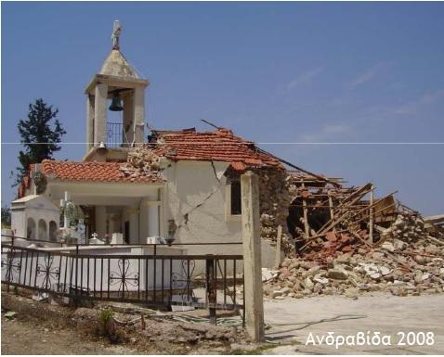

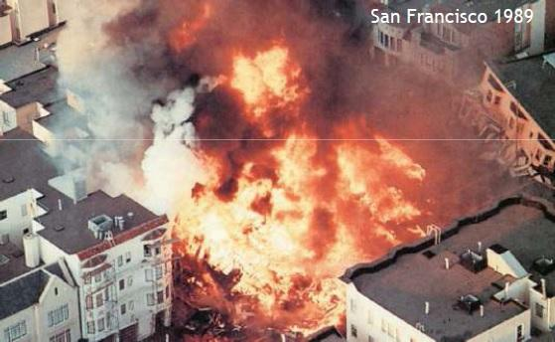

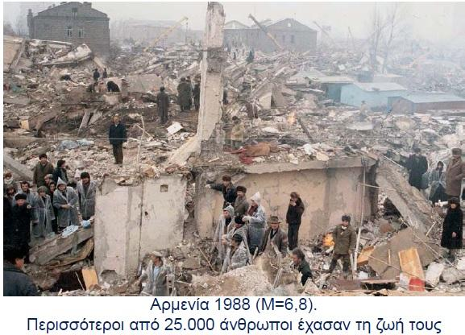

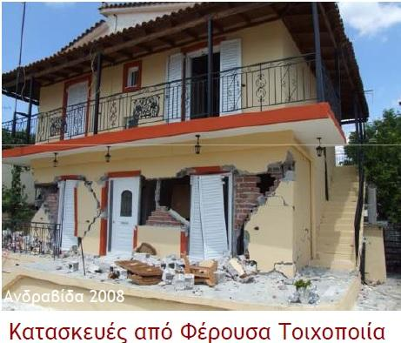

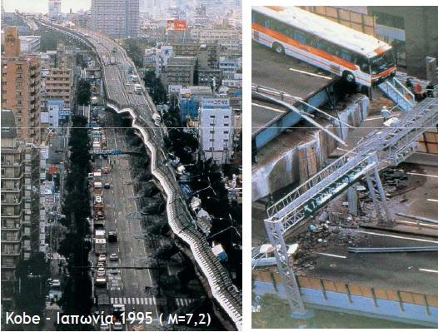

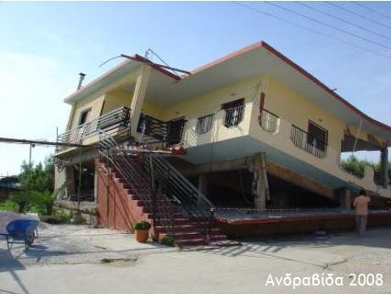

## **Οι μαθητές/τριες συζητούν στην ομάδα τους και στην ολομέλεια της τάξης**

Επειδή στην προηγούμενη τάξη (Α΄ Γυμνασίου) οι μαθητές/τριες διδάχθηκαν το Κεφάλαιο«Β4.3: Δυνάμεις που διαμορφώνουν την επιφάνεια της Γης: Ενδογενείς και Εξωγενείς»,  αναμένεται κάποιοι μαθητές/τριες να γνωρίζουν την απάντηση, παρά τις  νοητικές δυσκολίες που εμπεριέχονται στο σχετικό κεφάλαιο (μεταβολή του χώρου στο χρόνο).

Στη συζήτηση που ακολουθεί στην ολομέλεια της τάξης θα προκύψει ότι τα δύο φαινόμενα σχετίζονται  επειδή ακριβώς συνδέονται με τις κινήσεις των λιθοσφαιρικών πλακών και ότι η λεπτομερέστερη αιτιολόγηση της σχέσης τους και του μηχανισμού δημιουργίας τους θα προκύψει στη συνέχεια του μαθήματος (μέσα από τις επόμενες δραστηριότητες)

**1ο Φύλλο εργασίας**

**από βιβλίο (mozabook) σελίδες 35,36**

**2η Δραστηριότητα «Γεωγραφική κατανομή Ηφαιστείων  & Σεισμών στον Ευρωπαϊκό και ελλαδικό χώρο»** (20 λεπτά)

**2ο ΦΥΛΛΟ ΕΡΓΑΣΙΑΣ**

**ΠΜΑ**

* *Να γνωρίζουν και να μπορούν να αιτιολογούν την γεωγραφική κατανομή των περιοχών έντονης σεισμικότητας και ηφαιστειότητας στον ευρωπαϊκό και τον ελληνικό χώρο με βάση την αλληλεπίδραση των λιθοσφαιρικών πλακών*
* *Να αντιλαμβάνονται ότι οι σεισμοί και τα ηφαίστεια είναι δύο γεωλογικά φαινόμενα που έχουν κοινά αίτια δημιουργίας*

 Αρχικά ο/η εκπαιδευτικός, σε ανοιχτή συζήτηση με όλη την τάξη προβάλει μια πτήση μέσα από το περιβάλλον του **Google** **Earth** σε ύψος περίπου 1900 μέτρα, ξεκινώντας από το ανατολικό άκρο της Μεσογείου,  πάνω από τη Μεσόγειο με κατεύθυνση προς τα δυτικά, μέσα από τα στενά του Γιβραλτάρ και στη συνέχεια στον Ατλαντικό με κατεύθυνση βόρεια, πάνω από την μεσο-ωκεάνεια ράχη του Ατλαντικού μέχρι και πάνω από την Ισλανδία, με ενεργοποιημένη τη θέαση ηφαιστείων & σεισμών (layer/gallery/earthquakes&volcanoes) αλλά και συνόρων (borders).  Ζητάει από τους/τις μαθητές/τριες να πουν τι είναι οι «κόκκινοι κώνοι» και οι «κόκκινοι κύκλοι» που εμφανίζονται πάνω σε θάλασσα και σε ξηρά (Ευρώπη και Μεσόγειο).  Εφόσον αποφανθεί η τάξη ότι αυτά είναι αντίστοιχα ηφαίστεια και σεισμοί, ζητάει από τους/τις μαθητές/τριες να παρατηρήσουν σε ποιες περιοχές επικεντρώνονται τα ηφαίστεια και οι σεισμοί και τι κοινό έχουν αυτές οι χώρες. Επίσης ρωτάει αν υπάρχουν σεισμοί στη Ρωσική πεδιάδα (στον κεντρικό κορμό της ευρωπαϊκής ηπείρου). Τα ερωτήματα αυτά βρίσκονται και στο ΦΕ 2 και οι μαθητές/τριες γράφουν τις απαντήσεις που γίνονται αποδεκτές από την τάξη.

## **Τα ηφαίστεια & οι σεισμοί της μεσογείου μέσα από το GoogleEarth**

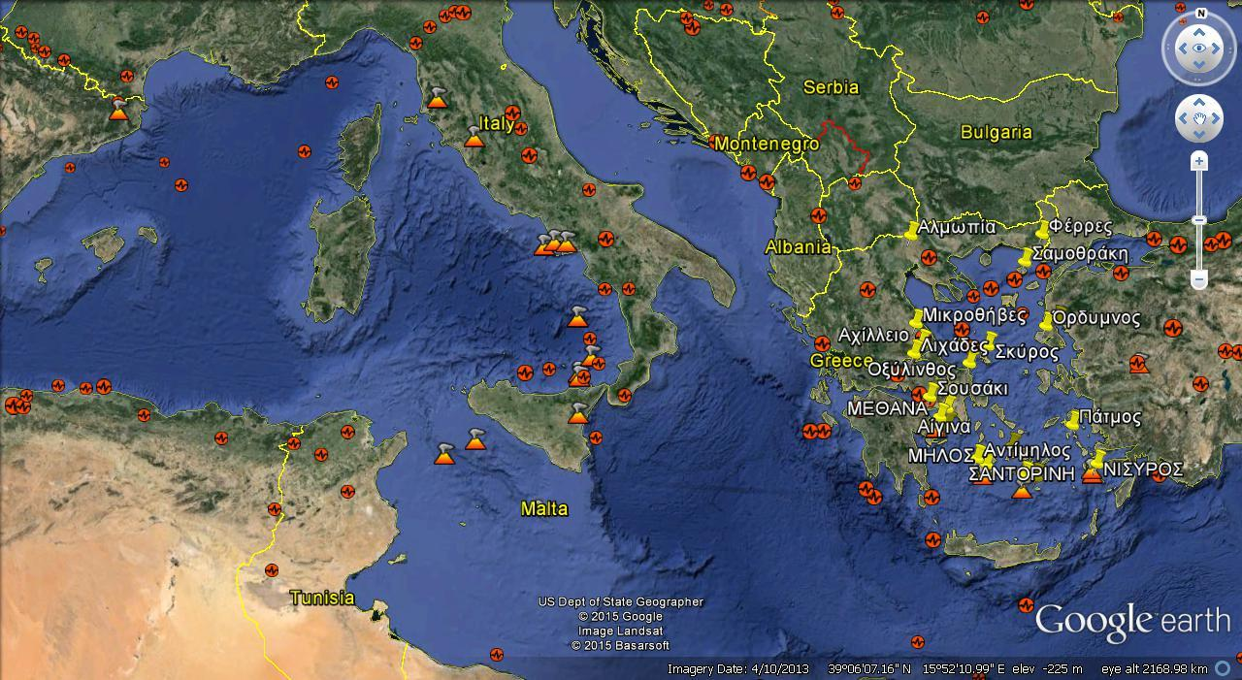

## **Ηφαίστεια - σεισμοί - GoogleEarth – Iceland**

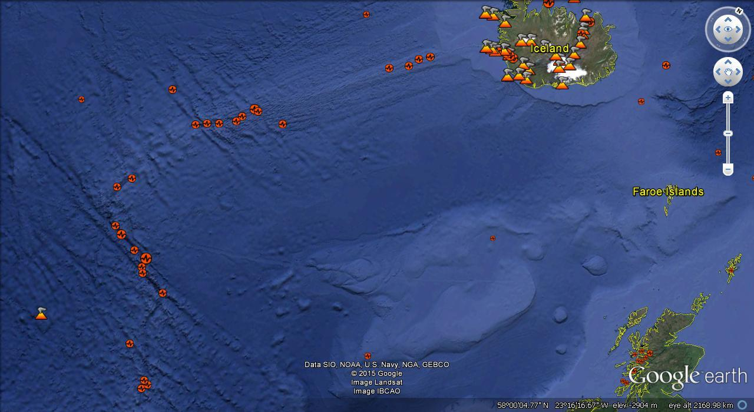

## **Εργασία στο 2ο Φύλλο Εργασίας**

Στη συνέχεια της δραστηριότητας, οι μαθητές/τριες εργάζονται σε διμελείς ομάδες.  Με οδηγό το Φύλλο Εργασίας, μελετούν την Εικόνα 1 (Εικ. 9.1 «χάρτης ηφαιστείων και σεισμικών ζωνών στην Ευρώπη» του σχολικού βιβλίου, σελ. 35) και καλούνται να:

* Ελέγξουν αν επιβεβαιώνεται η άποψη ότι σεισμοί και ηφαίστεια σχετίζονται με την αλληλεπίδραση των λιθοσφαιρικών πλακών
* Να εντοπίσουν/ονομάσουν τις περισσότερο σεισμογενείς και ηφαιστειογενείς χώρες της Ευρώπης. Δηλαδή, αυτές που βρίσκονται πλησιέστερα στην ενεργό τεκτονική και ηφαιστειακή ζώνη.
* Να βρουν το κοινό χαρακτηριστικό αυτών των χωρών, δηλαδή να ερμηνεύσουν/εξηγήσουν την σύμπτωση στη γεωγραφική κατανομή των σεισμών και των ηφαιστείων

Ακολουθεί συζήτηση στην ολομέλεια της τάξης όπου οι παρατηρήσεις και οι απαντήσεις των μαθητών/τριών συζητούνται και η τάξη καταλήγει στα κοινά αποδεκτά συμπεράσματα ότι α) υπάρχει στενή σχέση μεταξύ της γεωγραφικής κατανομής ηφαιστείων και σεισμών, β) ότι οι περισσότερο σεισμογενείς και ηφαιστειογενείς χώρες είναι η Ελλάδα, η Ιταλία και η Ισλανδία ενώ δεν περιλαμβάνονται οι χώρες της κεντρικής Ευρώπης και γ) ότι η κατανομή των σεισμών και των ηφαιστείων σχετίζεται με την τεκτονική των λιθοσφαιρικών πλακών και ότι αυτό επιβεβαιώνεται από τη συγκέντρωσή τους γύρω από τα όρια των λιθοσφαιρικών πλακών.

## **Ηφαιστειογενής- σεισμογενής ζώνη - Μεσόγειος - Χάρτης 9.1 Βιβλίου**

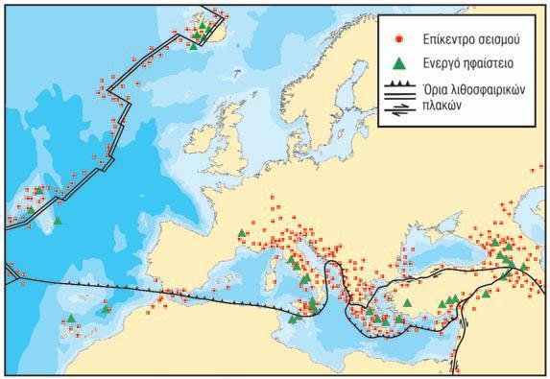

**Δραστηριότητα 3η: «Τα σημαντικότερα ηφαίστεια της Ευρώπης»**(15 λεπτά)

**Στόχος:***Να εντοπίζουν στο χάρτη της Ευρώπης τα πιο σημαντικά ηφαίστεια και να ερμηνεύουν τη θέση τους*

Οι μαθητές/τριες, εργαζόμενοι/ες σε διμελείς ομάδες, χρησιμοποιούν τον Πίνακα 9.2 «Μεγάλα ευρωπαϊκά ενεργά ηφαίστεια (σελ.35 του βιβλίου) σε συνδυασμό με το Google Earth που συνεχίζει ο/η εκπαιδευτικός να προβάλλει στον διαδραστικό πίνακα ή στον πίνακα της τάξης ή τοίχο για να εντοπίσουν την ακριβή θέση των μεγαλύτερων ενεργών ηφαιστείων της Ευρώπης. Ο Πίνακας απλά δίνει τα ονόματα των χωρών όπου βρίσκονται τα ηφαίστεια ενώ το Google Earth δίνει την ακριβή θέση των ηφαιστείων πάνω στην κάθε χώρα – σημαντική πληροφορία για την δημιουργία ενός νοητού χάρτη στο νου των μαθητών/τριών.

Όταν όλες οι ομάδες εντοπίσουν την ακριβή θέση κάθε ηφαιστείου, ακολουθεί ανοιχτή συζήτηση στην τάξη όπου διαφορετική ομάδα σηκώνεται στον «χάρτη» που προβάλλεται μέσα από το λογισμικό για να δείξει την θέση του κάθε ηφαιστείου.  Στον διαδραστικό πίνακα (ΔΠ) οι μαθητές/τριες μπορούν αγγίζοντας το κάθε ηφαίστειο να προβάλλουν και τις πληροφορίες του λογισμικού που σχετίζονται με αυτό.

## **Υλικό Δραστηριότητας 3**

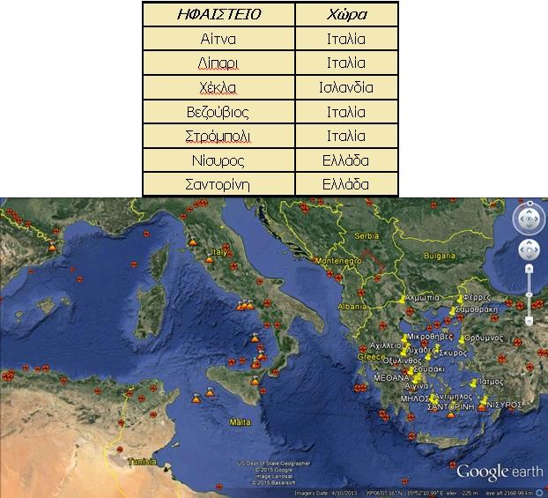

## **2η διδακτική ώρα**

**Ο μηχανισμός δημιουργίας των σεισμών-ηφαιστείων – Το ηφαιστειακό τόξο του Αιγαίου (45 λεπτά)**

* **4η δραστηριότητα** (20 λεπτά)
* **5η δραστηριότητα (**20 λεπτά)
* **Αξιολόγηση** (5 λεπτά)

**3ο  ΦΥΛΛΟ ΕΡΓΑΣΙΑΣ**

**Δραστηριότητα 4η: «Γιατί η γεωγραφική κατανομή των σεισμών και μαζί και των ηφαιστείων  περιορίζεται σε μια συγκεκριμένη ζώνη (κατά μήκος της Μεσογείου και της μεσωκεάνειας ράχης»;**(20 λεπτά)

**ΠΜΑ:**

* *Να μπορούν να περιγράφουν τη διαδικασία δημιουργίας σεισμών και ηφαιστείων με αναφορά στην αλληλεπίδραση (σύγκλιση & απόκλιση) των λιθοσφαιρικών πλακών*
* *Να ερμηνεύουν την έντονη σεισμικότητα και ηφαιστειότητα του ελλαδικού χώρου*
* *Να γνωρίζουν και να αιτιολογούν την ύπαρξη και τη μορφή του «Ηφαιστειακού τόξου του Αιγαίου»*
* Να εξοικειωθούν με την αγγλική ορολογία περιγραφής της τεκτονικής των λιθοσφαιρικών πλακών

Για να δοθεί απάντηση στο βασικό ερώτημα της δραστηριότητας (γιατί σεισμοί και ηφαίστεια συγκεντρώνονται στα όρια των λιθοσφαιρικών πλακών;) ο/η εκπαιδευτικός, σε ανοιχτή συζήτηση με όλη την τάξη,  προβάλει προσομοιώσεις για τα φαινόμενα της σύγκρουσης και απόκλισης λιθοσφαιρικών πλακών που βρίσκονται σε επαφή με σκοπό να γίνει κατανοητός ο μηχανισμός δημιουργίας σεισμών και ηφαιστείων.

 Προτείνεται να παρουσιαστούν οι παρακάτω προσομοιώσεις

* Σύγκλιση λιθοσφαιρικών πλακών: <http://photodentro.edu.gr/aggregator/lo/photodentro-lor-8521-3266>
* από την ιστοσελίδα του «EarthguideatScrippsInstitution of Oceanography»:

Απόκλιση λιθοσφαιρικών πλακών:

<http://earthguide.ucsd.edu/eoc/teachers/t_tectonics/p_seafloorspreading.html>

Επειδή η διαδικασία σύγκλισης-απόκλισης παρουσιάζει δυσκολίες στην κατανόησή της, ο/η εκπαιδευτικός προτρέπει τους/τις μαθητές/τριες να διατυπώνουν απορίες ενώ προβάλει τις προσομοιώσεις ώστε να τους/τις διευκολύνει  να κατανοήσουν το φαινόμενο που προβάλλονται.  Σε κάθε περίπτωση, δείχνει και εξηγεί πως/γιατί τα ηφαίστεια και οι σεισμοί είναι αποτέλεσμα της αλληλεπίδρασης των λιθοσφαιρικών πλακών και εξηγεί ότι αυτός είναι ο λόγος για τον οποίο περιορίζονται/συγκεντρώνονται κοντά στα όρια και κατά μήκος των λιθοσφαιρικών πλακών.

Στη συνέχεια, ο/η εκπαιδευτικός παρουσιάζει έναν χάρτη στον οποίο φαίνονται τα όρια των λιθοσφαιρικών πλακών που αλληλεπιδρούν στον χώρο της στην Ευρώπης.  Προτείνεται ο χάρτης 9.1 Ηφαιστείων και Σεισμών του Μαθήματος 9 του σχολικού βιβλίου

Όταν τελειώσει η παρουσίαση του/της εκπαιδευτικού, οι μαθητές/τριες καλούνται να συνεργαστούν στην ομάδα τους και να περιγράψουν στο Φύλλο Εργασίας τον μηχανισμό δημιουργίας των σεισμών και των ηφαιστείων και να εξηγήσουν γιατί τα ηφαίστεια και οι σεισμοί συγκεντρώνονται/κατανέμονται γεωγραφικά με τον ίδιο τρόπο σε συγκεκριμένες ζώνες πάνω στην επιφάνεια της Γης (Ευρώπης).

  Όταν οι ομάδες τελειώσουν την εργασία τους, οι απαντήσεις-εξηγήσεις τους συζητούνται στην τάξη και η τάξη καταλήγει σε μια κοινά αποδεκτή εξήγηση-περιγραφή. Οι μαθητές/τριες τροποποιούν-διορθώνουν την αρχική δική τους εξήγηση-περιγραφή αν αυτό είναι απαραίτητο.

## **Χάρτης με τα όρια λιθοσφαιρικών πλακών - Δραστηριότητα. 4**

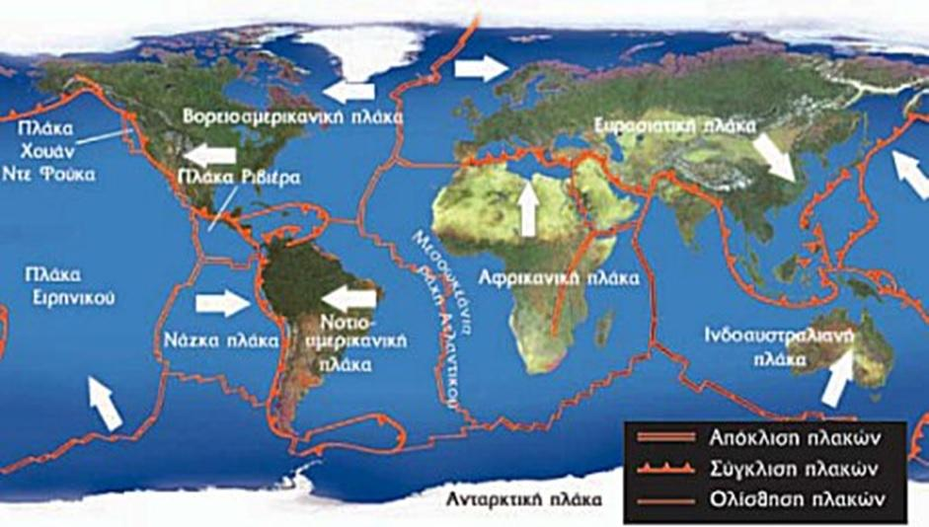

**Δραστηριότητα 5η: «Ηφαιστειότητα στην Ελλάδα – το ηφαιστειακό τόξο του Αιγαίου»**(20 λεπτά)

**Στόχος:***Να γνωρίζουν και να αιτιολογούν την ύπαρξη και τη μορφή του «Ηφαιστειακού τόξου του Αιγαίου»*

Ο/Η εκπαιδευτικός φέρνει στο κέντρο της οθόνης του Google Earth το Αιγαίο πέλαγος και - όπως και πριν – με ενεργή τη θέαση (layer) για σεισμούς, ηφαίστεια και σύνορα, προβάλει το λογισμικό στον διαδραστικό πίνακα ή στον πίνακα της τάξης ή στον τοίχο και σε ανοιχτή συζήτηση με όλη την τάξη καλεί τους/τις μαθητές/τριες να απαντήσουν τα παρακάτω ερωτήματα:

* Ποια είναι τα ενεργά ηφαίστεια που παρατηρείτε;
* Τι σχήμα σχηματίζουν τα πέντε ενεργά ηφαίστεια του Αιγαίου στην οθόνη του Google Earth;
* Ποιο περίπου είναι το σχήμα της ζώνης στην οποία συγκεντρώνονται οι μεγαλύτεροι σεισμοί (Μ>6) στον ελληνικό χώρο;
* Τι νομίζετε ότι είναι αυτή η «ουλή» (τάφρος) στο υποθαλάσσιο ανάγλυφο σε σχήμα τόξου που περιβάλει την Ελλάδα, κατά μήκος του Ιονίου πελάγους-κάτω από την Κρήτη και καταλήγει κάτω από τη Ρόδο;

Οι μαθητές/τριες γράφουν τις απαντήσεις τους στο ΦΕ και στη συνέχεια οι απαντήσεις τους (οι μαθητές/τριες εργάζονται σε ομάδες των δύο ατόμων) συζητούνται στην ολομέλεια της τάξης. Ο/Η εκπαιδευτικός που κατευθύνει τη συζήτηση φροντίζει ώστε από αυτή να προκύψει ότι η τάφρος είναι η ζώνη καταβύθισης της Αφρικάνικής πλάκας κάτω από την Ευρασιατική λιθοσφαιρική πλάκα.  Υπενθυμίζει στους/στις  μαθητές/τριες τις προσομοιώσεις που είδαν στην προηγούμενη δραστηριότητα και μέσα από αυτή τη συζήτηση θα προκύψουν οι απαντήσεις στα παραπάνω ερωτήματα.  Προτείνεται ο/η εκπαιδευτικός να «ξανατρέξει» τις προσομοιώσεις που αφορούν τη ζώνη σύγκρουσης.  Ο όρος «Ηφαιστειακό τόξου του Αιγαίου» συζητείται και αιτιολογείται.

## **Το Αιγαίο μέσα από το GoogleEarth**

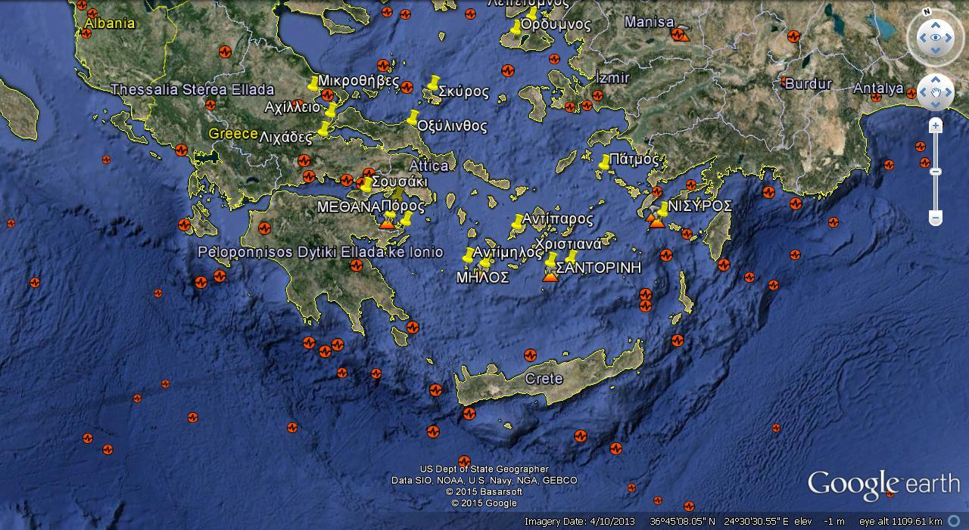

Στη συνέχεια, οι μαθητές/τριες καλούνται να παρατηρήσουν το χάρτη 9.4 «Χάρτης επιφανειακών σεισμών Ελλάδας» και την Εικόνα 9.5 «Το ελληνικό τόξο» στις σελ. 35 και 36 αντίστοιχα από το σχολικό βιβλίο.  Αυτό θα επιβεβαιώσει τα συμπεράσματα που προέκυψαν από την παραπάνω συζήτηση όσον αφορά την διάταξη των σεισμών και των ηφαιστείων σε σχήμα τόξου. Το μάθημα τελειώνει με την συζήτηση στην ολομέλεια των συμπερασμάτων από τη μελέτη των παραπάνω χαρτών.

## **Δραστ. 5: Χάρτης κατανομής σεισμών (9.4 από το βιβλίο)**

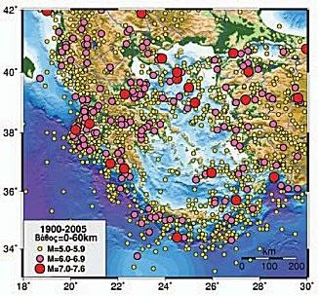

## **Δραστ. 5: Χάρτης Ηφαιστειακού τόξου Αιγαίου (9.5 βιβλίο)**

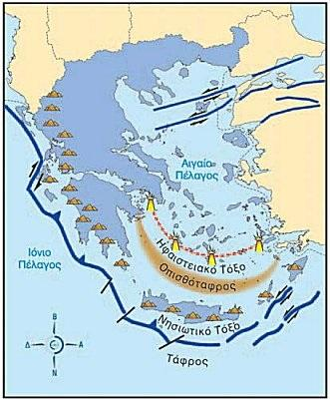

## **Επίλογος κύριας διδασκαίας**

Εδώ τελειώνει η διδασκαλία.

Ακολουθεί η περιγραφή της αξιολόγησης - στην επόμενη φάση

**2οΦύλλο εργασίας** :

3ο Φύλλο Εργασίας:

**Αξιολόγηση - Ανάθεση εργασίας για το σπίτι**

**Χρονική Διάρκεια:** 5 λεπτά

**Χώρος Διεξαγωγής**: Καθημερινή αίθουσα διδασκαλίας εξοπλισμένη με σύστημα διαδραστικού πίνακα ή εναλλακτικά σύστημα Η/Υ-βιντεοπροβολέα. ή περιβάλλον διδασκαλίας "1 προς 1"

**Αξιολόγηση:**  Στο τέλος του μαθήματος, προτείνεται να αφιερωθούν 5 λεπτά για την διενέργεια της τελικής αξιολόγησης η οποία αφορά την αξιολόγηση της αποτελεσματικότητας του σχεδίου μαθήματος αλλά και των μαθητών/τριών.  Προφανώς, η αξιολόγηση του σχεδίου μαθήματος συντελείται και κατά τη διάρκεια της διδασκαλίας (διαμορφωτική αξιολόγηση)  εφόσον τότε μπορεί να εκτιμηθεί το ενδιαφέρον, η συμμετοχή και η συνεργασία των μαθητών/τριών αλλά και το μαθησιακό αποτέλεσμα στο τέλος της κάθε δραστηριότητας όταν τα αποτελέσματα (απαντήσεις των μαθητών/τριών) ανακοινώνονται και συζητούνται στην ολομέλεια της τάξης.  Για τη διενέργεια της τελικής αξιολόγησης προτείνεται να προβληθούν στον διαδραστικό πίνακα σύντομα ερωτήματα που να ελέγχουν την επίτευξη των συγκεκριμένων ΠΜΑ που τέθηκαν στη στοχοθεσία του προτεινόμενου σχεδίου μαθήματος.   Για να εξοικονομηθεί διδακτικός χρόνος, προτείνεται τα ερωτήματα να προβάλλονται στον διαδραστικό πίνακα και ο/η εκπαιδευτικός να ρωτάει «ποιος/ποια μπορεί να απαντήσει». Το πλήθος των χεριών των μαθητών/τριών, που θα σηκώνονται σε κάθε ερώτημα, θα κρίνει και την αποτελεσματικότητα της διδασκαλίας.  Σε κάθε ερώτημα ο/η εκπαιδευτικός θα επιλέγει μόνο έναν/μία μαθητή/τρια να απαντήσει προφορικά.    Προτείνονται τα παρακάτω ερωτήματα τα οποία είτε προβάλλονται αυτούσια (με τη μορφή κειμένου) είτε μετασχηματισμένα μέσα από το σύστημα ΑΙΣΩΠΟΣ σε μορφή «διαδραστικών αντικειμένων» (quiz) αξιολόγησης – τα οποία επισυνάπτονται.

Για όσα ερωτήματα έχουν την μορφή quiz οι σωστές απαντήσεις προκύπτουν μέσα από το ίδιο το quiz.

**Προτεινόμενες ερωτήσεις**

1.Μπορείτε να δείξετε στον χάρτη της Ευρώπης που βρίσκονται συγκεντρωμένα τα περισσότερα ενεργά ηφαίστεια και οι περισσότεροι μεγάλοι σεισμοί;

2.Γιατί τα ηφαίστεια και οι σεισμοί συγκεντρώνονται στις ίδιες περιοχές (ζώνες) της Ευρώπης;  Τι κοινό έχουν;

3.Τι είναι το ηφαιστειακό τόξο του Αιγαίου;  Γιατί έχει τη μορφή «τόξου» και γιατί βρίσκεται εκεί που βρίσκεται;

4.Μπορείτε να αναφέρετε 4 σημαντικά ηφαίστεια του ηφαιστειακού τόξου του Αιγαίου;

5.Ποιες είναι οι τρείς περισσότερο ηφαιστειογενείς χώρες της Ευρώπης;

6.Ποια είναι η περισσότερο ηφαιστειογενής χώρα της Ευρώπης;  Γιατί;

**Ανάθεση εργασίας για το σπίτι:**  Ως ανάθεση εργασίας για το σπίτι, προτείνεται:

1.Κάποιες ομάδες μαθητών/τριών να αναλάβουν να μελετήσουν το κείμενο «Μελετώ στο σπίτι» του σχολικού βιβλίου, στη σελ. 36 και να προετοιμαστούν να παρουσιάσουν τις σχετικές πληροφορίες την επόμενη φορά στην τάξη

2.Κάποιες άλλες ομάδες να αναλάβουν να βρουν πληροφορίες από το διαδίκτυο ή άλλες πηγές σχετικά με την επίδραση που είχε το ηφαίστειο της Σαντορίνης στη ζωή των ανθρώπων  (επίδραση φυσικού περιβάλλοντος στον άνθρωπο) και να τις παρουσιάσουν στην τάξη στο επόμενο μάθημα.  Αυτή η εργασία θα αποτελέσει και τη γέφυρα μεταξύ αυτού του μαθήματος και του μαθήματος  που ακολουθεί  «Η επίδραση των σεισμών και ηφαιστείων στη ζωή μας»

**Δομικά - Διαδραστικά στοιχεία**:

* 1. **Αντιστοίχιση**: Ηφαίστεια-Χώρες

Τύπος Δομικού/Διαδραστικού Εργαλείου: 61

**Υπερσύνδεσμος**:

<http://aesop.iep.edu.gr/node/20518/3291#20542>

*Σχόλιο: Το ψηφιακό quiz της αντιστοίχισης προβάλλεται και οι μαθητές/τριες απαντούν προφορικά. Ο/Η εκπαιδευτικός ή κάποιος μαθητής/τρια περνάει τις απαντήσεις στο quiz με τη διαδικασία drag&drop. Η ορθότητα των απαντήσεών τους ελέγχεται μέσα από το ίδιο το εργαλείο ("έλεγχος σωστού")*

**2. Συμπλήρωση κενών** - Τα ηφαίστεια του τόξου του Αιγαίου

Τύπος Δομικού/Διαδραστικού Εργαλείου: 55

**Υπερσύνδεσμος**: <http://aesop.iep.edu.gr/node/20518/3291#20543>

**3. Πολλαπλής επιλογής**: Οι 3 περισσότερο σεισμογενείς χώρες της Ευρώπης

Τύπος Δομικού/Διαδραστικού Εργαλείου: 72

**Υπερσύνδεσμος**: <http://aesop.iep.edu.gr/node/20518/3291#20544>

**4. Πολλαπλής επιλογής:** Η περισσότερο ηφαιστειογενής χώρα της Ευρώπης

Τύπος Δομικού/Διαδραστικού Εργαλείου: 72

**Υπερσύνδεσμος**: <http://aesop.iep.edu.gr/node/20518/3291#20545>

**βιβλίο (mozabook) σελίδες 35,36**

**8. ΠΙΘΑΝΕΣ ΕΠΕΚΤΑΣΕΙΣ - ΠΡΟΣΑΡΜΟΓΕΣ ΣΧΕΔΙΟΥ ΜΑΘΗΜΑΤΟΣ** (π.χ. στην περίπτωση συνθηκών εξ αποστάσεως εκπαίδευσης)

Το σχέδιο μαθήματος μπορεί να εκτελεστεί και από απόσταση (με χρήση της προσομοίωσης και ομάδων στην όποια πλατφόρμα σύγχρονης εκπαίδευσης χρησιμοποιείται).

**9. ΒΙΒΛΙΟΓΡΑΦΙΑ – ΔΙΚΤΥΟΓΡΑΦΙΑ**

Linn, M.C., Davis E.A. & Bell, P.L. (2004) Inquiry and Technology. In M.C. Linn, E.A. Davis & P.L. Bell (Eds.), Internet environments for science education. (pp 3-27). Mahwah, NJ: Lawrence Erlbaum Associates.

Tamir, P. (1985). Content analysis focusing on inquiry. Journal of Curriculum Studies, 17(1), pp 87-94.

ΕΑΙΤΥ (2010)- Υλικό επιμόρφωσης κλάδου ΠΕ04.   Επιμόρφωση των εκπαιδευτικών για την αξιοποίηση και εφαρμογή των ΤΠΕ στη Διδακτική Πράξη.  Επιμορφωτικό υλικό για την επιμόρφωση των εκπαιδευτικών στα Κέντρα Στήριξης Επιμόρφωσης.  Τεύχος 5: Κλάδος ΠΕ04,  Β’ Έκδοση, ΕΑΙΤΥ, Τομέας Επιμόρφωσης & Κατάρτισης, Πάτρα, Δεκέμβριος  2010

Θεοφιλίδης, Χ. (1987). Διαθεματική προσέγγιση της διδασκαλίας.  Λευκωσία.

Καραμπάτσα Α., Κλωνάρη Α., Κουτσόπουλος Κ., Μαράκη Κ., &Τσουνάκος Θ., (2000).  Γεωγραφία Α' Γυμνασίου, ΟΕΔΒ, έκδοση Δ', Αθήνα

 Ματσαγγούρας, Γ. Η. (2000) Θεωρία και Πράξη της διδασκαλίας, Τ.Β’. Στρατηγικές Διδασκαλίας. Η κριτική σκέψη στη διδακτική πράξη. Αθήνα: Gutemberg, 2000.

Ματσαγγούρας, Γ. Η. (1999) Θεωρία και Πράξη της διδασκαλίας. Η Σχολική Τάξη. Χώρος. Ομάδα. Πειθαρχία. Μέθοδος. Αθήνα: Γρηγόρης.

Φρυδάκη, Ε. (2009).  Η διδασκαλία στην τομή της νεωτερικής και της μετανεωτερικής σκέψης.  Αθήνα: Εκδόσεις Κριτική ΑΕ, 2009.

Χρυσαφίδης, Κ. (1991). Σύγχρονοι διδακτικοί προβληματισμοί, Αθήνα, Σμυρνιωτάκης

**10. ΠΑΡΑΡΤΗΜΑ**

**1ο ΦΥΛΛΟ ΕΡΓΑΣΙΑΣ**

**Σεισμοί και ηφαίστεια , δύο φαινόμενα που σχετίζονται** (10 λεπτά)

**Δραστηριότητα 1η: Σεισμοί και ηφαίστεια , δύο φαινόμενα που σχετίζονται (10’)**

**Σε αυτή τη δραστηριότητα:**

Θα παρατηρήσετε εικόνες και βίντεο από Σεισμούς και τα Ηφαίστεια και θα μάθετε αν τα δύο αυτά φαινόμενα σχετίζονται μεταξύ τους

Θα εκτελέσετε τη δραστηριότητα σε συνεργασία με τον διπλανό σας και θα προετοιμαστείτε για να συζητήσετε τα συμπεράσματα/απαντήσεις σας στην τάξη

Παρακολουθήστε με προσοχή τα βίντεο και τις εικόνες που προβάλλονται στον πίνακα. Μπορείτε να συμμετέχετε στην παρουσίαση με ερωτήματα – απορίες – διευκρινήσεις.

Από όσο γνωρίζετε, υπάρχει κάποια σχέση μεταξύ των σεισμών και των ηφαιστείων και αν υπάρχει πως αυτή δικαιολογείται;

Συνεργαστείτε στην ομάδα σας για να απαντήσετε. Στη συνέχεια προετοιμαστείτε να ανακοινώσετε και να παρουσιάσετε-συζητήσετε τις απαντήσεις σας στην ολομέλεια της τάξης

Συζητήστε τις απόψεις σας στην τάξη

**2ο ΦΥΛΛΟ ΕΡΓΑΣΙΑΣ: Γεωγραφική κατανομή Ηφαιστείων & Σεισμών – Τα σημαντικότερα ηφαίστεια της Ευρώπης (35’)**

**Δραστηριότητα 2η: «Γεωγραφική κατανομή Ηφαιστείων & Σεισμών στον Ευρωπαϊκό και ελλαδικό χώρο»** (20 λεπτά)

**Σε αυτή τη δραστηριότητα:**

Θα παρακολουθήστε μια πτήση μέσα από το λογισμικό Goggle Earth πάνω από τη Μεσόγειο και τον Ατλαντικό μέχρι και την Ισλανδία. Πρέπει να συμμετέχετε ενεργά στην παρουσίαση με ερωτήματα – απορίες – διευκρινίσεις αλλά και να απαντάτε στα ερωτήματα που προκύπτουν κατά την παρουσίαση.

Στόχος της παρουσίασης είναι να εντοπίσετε τις σεισμογενείς και τις ηφαιστειογενείς περιοχές της Ευρώπης.

Θα εκτελέσετε τη δραστηριότητα σε συνεργασία με τον διπλανό σας και θα προετοιμαστείτε για να συζητήσετε τα συμπεράσματα/απαντήσεις σας στην τάξη

Παρακολουθήστε με προσοχή την πτήση πάνω από τη Μεσόγειο και τον Ατλαντικό μέχρι και την Ισλανδία μέσα από το λογισμικό GoggleEarth. Συνεργαζόμενοι στην ομάδα σας απαντήστε τα παρακάτω ερωτήματα:

* Οι σεισμοί και τα ηφαίστεια συγκεντρώνονται σε συγκεκριμένες ζώνες (περιοχές) ή είναι ομοιόμορφα κατανεμημένα σε ολόκληρη την ήπειρο της Ευρώπης;
* Σε ποιες χώρες ή και περιοχές βρίσκονται τα περισσότερα ηφαίστεια και σεισμοί της Ευρώπης;
* Υπάρχουν ηφαίστεια και σεισμοί στην στη ρωσική πεδιάδα;

**Συζητήστε** τις απαντήσεις/συμπεράσματά σας στην τάξη

Μελετήστε προσεκτικά τον παρακάτω χάρτη (σελ. 35 του βιβλίου) στον οποίο φαίνονται οι θέσεις των σεισμών και των ηφαιστείων αλλά και τα όρια των λιθοσφαιρικών πλακών στην Ευρώπη.



Επιβεβαιώνεται η σχέση σεισμών και ηφαιστείων (ηφαιστειότητας-σεισμικότητας) με τις κινήσεις των λιθοσφαιρικών πλακών (τεκτονική των πλακών);

Ποιο είναι το επιχείρημα που στηρίζει αυτή τη συσχέτιση;

**Συζητήστε** τις απαντήσεις/συμπεράσματά σας στην τάξη

**Δραστηριότητα 3η: «Τα σημαντικότερα ηφαίστεια της Ευρώπης»** (15 λεπτά)

**Σε αυτή τη δραστηριότητα:**

Θα έχεις την ευκαιρία να μάθεις την ακριβή θέση των σημαντικότερων ηφαιστείων της Ευρώπης.

Θα συνεργαστείς με τον/τη συμμαθητή/τριά σου στην ομάδα και θα προετοιμαστείτε ως ομάδα να έρθετε στον πίνακα για να δείξετε τη θέση των ηφαιστείων στο λογισμικό (GoogleEarth)

Χρησιμοποιήστε το **GoogleEarth** που προβάλλεται για να βρείτε στον ψηφιακό χάρτη/δορυφορική λήψη σε ποιο σημείο της αντίστοιχης χώρας βρίσκονται τα μεγαλύτερα ενεργά ηφαίστεια της Ευρώπης που παρουσιάζονται στον **Πίνακα 9.2** του βιβλίου σας (σελ. 35) ο οποίος ακολουθεί. Με «κλικ» στο ηφαίστειο μπορείτε να δείτε την ονομασία του.

|  |  |
| --- | --- |
| ***ΗΦΑΙΣΤΕΙΟ*** | ***Χώρα*** |
| Αίτνα | Ιταλία |
| Λίπαρι | Ιταλία |
| Χέκλα | Ισλανδία |
| Βεζούβιος | Ιταλία |
| Στρόμπολι | Ιταλία |
| Νίσυρος | Ελλάδα |
| Σαντορίνη | Ελλάδα |



Για κάθε ηφαίστειο από τον παραπάνω πίνακα, μια ομάδα να έρθει στον πίνακα για να δείξει τη θέση του

**3ο ΦΥΛΛΟ ΕΡΓΑΣΙΑΣ: Ο μηχανισμός δημιουργίας των σεισμών-ηφαιστείων – Το ηφαιστειακό τόξο του Αιγαίου (40 λεπτά )**

**Δραστηριότητα 4η: «Γιατί η γεωγραφική κατανομή των σεισμών και μαζί και των ηφαιστείων περιορίζεται σε μια συγκεκριμένη ζώνη (κατά μήκος της Μεσογείου και της μεσωκεάνειας ράχης»;** (20 λεπτά)

**Σε αυτή τη δραστηριότητα:**

Θα γνωρίσεις το μηχανισμό της δημιουργίας των ηφαιστείων και των σεισμών.

Σε συνεργασία με τον/τη συμμαθητή/τριά σου στην ομάδα θα έχετε την ευκαιρία να παρακολουθήσετε προσομοιώσεις αυτού του μηχανισμού.

Είναι σημαντικό να συμμετέχετε στην παρουσίαση με ερωτήματα – απορίες – διευκρινήσεις ώστε να κατανοήσετε τον μηχανισμό της δημιουργίας των ηφαιστείων και των σεισμών.

Παρακολουθήστε με προσοχή τα βίντεο/προσομοιώσεις των κινούμενων λιθοσφαιρικών πλακών και τις σχετικές εικόνες που προβάλλονται στον πίνακα. Επίσης μελετήστε τον παρακάτω χάρτη όπου φαίνονται τα όρια των λιθοσφαιρικών πλακών που αλληλεπιδρούν στον ευρωπαϊκό χώρο.

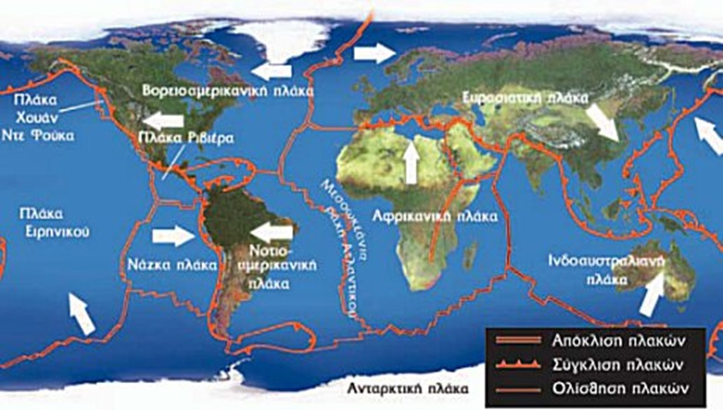

Με βάση όλα όσα είδατε και ακούσατε μέχρι τώρα, απαντήστε τα παρακάτω ερωτήματα

Πώς δημιουργούνται τα ηφαίστεια;

Πώς δημιουργούνται οι σεισμοί;

Πώς θα εξηγούσατε τώρα το γεγονός ότι η γεωγραφική κατανομή των ηφαιστείων και των σεισμών συμπίπτει στην ίδια ζώνη/περιοχή;

**Συζητήστε** τα συμπεράσματά σας πρώτα στην ομάδα σας και στη συνέχεια ετοιμαστείτε να παρουσιάσετε συνοπτικά τις απαντήσεις/εξηγήσεις/ερμηνείες σας στην τάξη

**Δραστηριότητα 5η: «Ηφαιστειότητα στην Ελλάδα – το ηφαιστειακό τόξο του Αιγαίου»** (20 λεπτά)

**Σε αυτή τη δραστηριότητα:**

Θα μάθεις για τα ηφαίστεια του Ελληνικού χώρου και για το «Ηφαιστειακό Τόξο του Αιγαίου»

Σε συνεργασία με τον/τη συμμαθητή/τρια της ομάδας σου θα δώσεις απαντήσεις στα ερωτήματα της δραστηριότητας και θα πρέπει να είστε σε θέση να συζητήσετε και να παρουσιάσετε τις απαντήσεις/συμπεράσματα στην τάξη

Παρατηρήστε την προβολή του Αιγαίου πελάγους μέσα από το Google Earthόπου φαίνονται τα ενεργά ηφαίστεια και οι σημαντικότεροι σεισμοί. Με «κλικ» στο κάθε ηφαίστειο εμφανίζεται η ονομασία του.

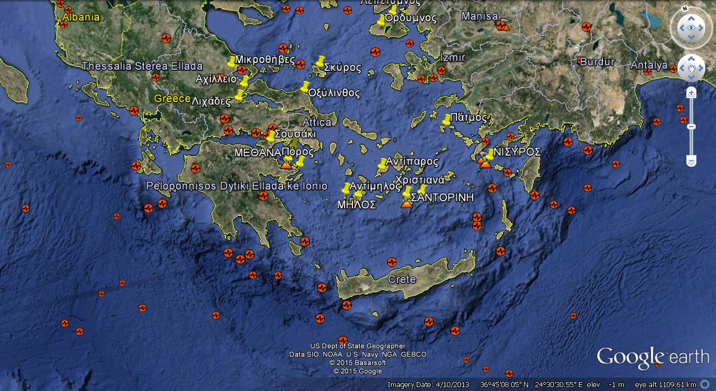

Απαντήστε στα παρακάτω ερωτήματα και ετοιμαστείτε να παρουσιάσετε τις απαντήσεις σας στην τάξη.

Ποια είναι τα ενεργά ηφαίστεια του Αιγαίου πελάγους;

Τι σχήμα σχηματίζει η διάταξή τους στο χάρτη;

Ποιο περίπου είναι το σχήμα της γεωγραφικής κατανομής των σημαντικότερων σεισμών (Μ>6);

Τι νομίζετε ότι είναι η «ουλή» (τάφρος) σε σχήμα τόξου, στο υποθαλάσσιο ανάγλυφο, που περιβάλλει την Ελλάδα κατά μήκος του Ιονίου πελάγους, περνάει κάτω (Νότια) από την Κρήτη και καταλήγει κάτω (Νότια) της Ρόδου;

**Συζητήστε** τις απαντήσεις-συμπεράσματά σας στην τάξη

Μελετήστε με προσοχή τους Χάρτες που ακολουθούν (Χάρτης 9.4 «Χάρτης επιφανειακών σεισμών Ελλάδας» και Εικόνα 9.5 «Το ελληνικό τόξο» στις σελ. 35 και 36 αντίστοιχα από το σχολικό βιβλίο).

Παρατηρήστε το «**ηφαιστειακό τόξο**» του Αιγαίου και την γεωγραφική κατανομή των κατανομή των σεισμών.

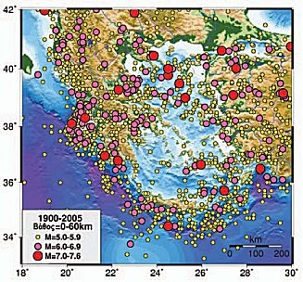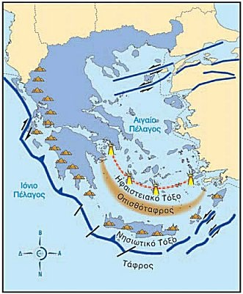

Επιβεβαιώνονται τα συμπεράσματα τα οποία προέκυψαν από τις προηγούμενες δραστηριότητες;

**Συζητήστε** τις απαντήσεις-συμπεράσματά σας στην τάξη